**סירמיונה**

* ביקור ביקב
* העיר העתיקה שאיננה גדולה מדי אך מאוד ציורית (מצודות, בתי מלאכה, כנסיות, חנויות עתיקות ואומנות, בתי קפה וכמובן הרבה גלידריות.).
* מצודת סקליג'רו - זהו יעד חובה בסירמיונה (לא חובה להיכנס פנימה, אלא מספיק לעבור לידו), מצודה גדולה וגבוהה מהמאה ה-13, ומראש המגדל שבה נוף מדהים אל אגם גארדה והסביבה.

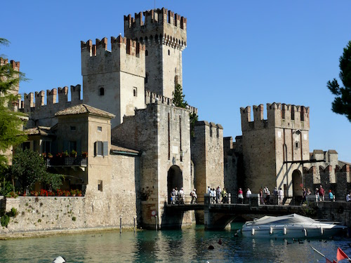

המצודה היא הדרך היחידה להכנס לעיר העתיקה כך שעוברים דרכה בין כה וכה.

* מכיוון שסירמיונה, פופולרית מאוד ההמלצה היא להגיע אל המצודה כמה שיותר מוקדם עדיף ממש בשעות הפתיחה מעט לאחר מכן המצודה מתמלאת במבקרים.

**כתובת:** Piazza Castello, 34, 25019, [סירמיונה](https://www.hakolal.co.il/%d7%90%d7%99%d7%98%d7%9c%d7%99%d7%94/%d7%90%d7%92%d7%9d-%d7%92%d7%90%d7%a8%d7%93%d7%94/%d7%90%d7%aa%d7%a8%d7%99%d7%9d-%d7%9e%d7%a8%d7%9b%d7%96%d7%99%d7%99%d7%9d-%d7%91%d7%90%d7%92%d7%9d-%d7%92%d7%90%d7%a8%d7%93%d7%94/%d7%a1%d7%99%d7%a8%d7%9e%d7%99%d7%95%d7%a0%d7%94-sirmione/), [אגם גארדה](https://www.hakolal.co.il/%d7%90%d7%99%d7%98%d7%9c%d7%99%d7%94/%d7%90%d7%92%d7%9d-%d7%92%d7%90%d7%a8%d7%93%d7%94/), [איטליה](https://www.hakolal.co.il/%d7%90%d7%99%d7%98%d7%9c%d7%99%d7%94/).  
**שעות פתיחה:** כל ימי השבוע למעט ימי שני, בין השעות 8:30-19:00.

מערות קטולו – גרוטה די קטולו (Grotte di Catullo)

זהו אתר החובה השני בסירמיונה אחרי העיר העתיקה והמצודה. מדובר באתר חפירות ארכיאולוגיות של הריסות וילה רומאית, הנמצאות ממש בקצה חצי האי. בכניסה ישנו מוזיאון קטן המספק מידע, ומהאתר נופים מעוררי השראה ומטעי זיתים טיפוסיים עם עצים עתיקים.

* מחיר הכניסה הוא מספר יורו בודדים ושווה להכנס לביקור גם מי שהוא לא פריק של היסטוריה וארכיאולוגיה.
* למרות שמדובר באתר ארכיאולוגי האתר מתאים למשפחות עם ילדים שמאוד נהנים בו.

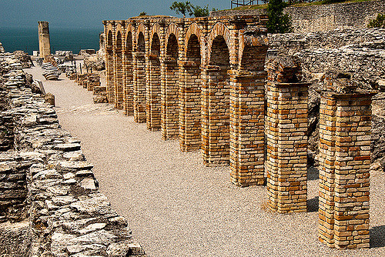

**כתובת:** Piazza Orti Manara, 4, 25019, [סירמיונה](https://www.hakolal.co.il/%d7%90%d7%99%d7%98%d7%9c%d7%99%d7%94/%d7%90%d7%92%d7%9d-%d7%92%d7%90%d7%a8%d7%93%d7%94/%d7%90%d7%aa%d7%a8%d7%99%d7%9d-%d7%9e%d7%a8%d7%9b%d7%96%d7%99%d7%99%d7%9d-%d7%91%d7%90%d7%92%d7%9d-%d7%92%d7%90%d7%a8%d7%93%d7%94/%d7%a1%d7%99%d7%a8%d7%9e%d7%99%d7%95%d7%a0%d7%94-sirmione/), [אגם גארדה](https://www.hakolal.co.il/%d7%90%d7%99%d7%98%d7%9c%d7%99%d7%94/%d7%90%d7%92%d7%9d-%d7%92%d7%90%d7%a8%d7%93%d7%94/), [איטליה](https://www.hakolal.co.il/%d7%90%d7%99%d7%98%d7%9c%d7%99%d7%94/).  
**שעות פתיחה:** ימי ראשון 9:30-18:00, ימי שני סגור, ימי שלישי-שבת 8:30-19:00.  
**אתר אינטרנט**  <https://www.grottedicatullo.beniculturali.it/index.php?en/1/home>

**ברכב-** העיירה נמצאת על כביש SR11 ו-SP11 (כבישים ציבוריים מהירים שסלולים במקביל לחלק הדרומי של אגם גארדה). הכבישים הללו מתחברים בקלות לדרך האגרה ונציה – מילאנו (E-70). הנגישות עם רכב פרטי מאוד נוחה, בתקופת הקיץ צפויים לעיתים פקקים וגודש תנועה, כמו כן בעיות חניה.

**מרחק: 37 דק', (21.4 ק"מ)**